システムの現状

大阪府防災情報システムとは
大阪府では災害時においても通信を確保すべく、府内の全市町村、消防本部及び防災関係機関等と大阪府を防災行政無線により接続している。大阪府防災情報システム（以下「O-DIS」という。）は、災害時に被害の状況を迅速に把握し、的確な応急対策を実施するため、防災行政無線のネットワークを利用して気象情報、観測情報、被害情報を収集し、災害対策本部等での意思決定に活用することを目的としている。また、O-DISは府内の市町村、府民センター、中部防災拠点及び大阪府警察本部等（以下、「市町村等」という。）へ気象情報、観測情報を即時に提供するとともに、市町村等においても収集した被害情報の閲覧が可能となっている。さらに、O-DISで収集した一部の情報は、システム連携により「おおさか防災ネット」を通じて府民等に情報発信している。

O-DISは平成9年5月から運用を開始し、再整備を経て、平成23年8月から現行システムを運用中である。

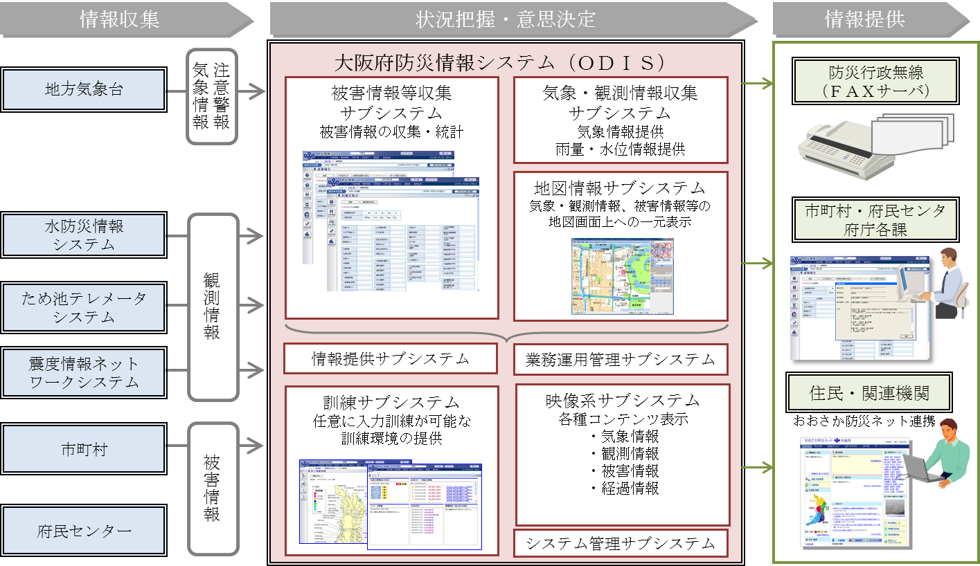
図 1 大阪府防災情報システム 概要図

おおさか防災ネットとは
おおさか防災ネットでは、インターネットを利用して、パソコンや携帯電話などに防災情報を集約した防災ポータルサイトのホームページを開設し、住民の方にあらかじめ希望する情報を選択することできめ細やかに緊急情報を携帯電話にメール配信する防災情報メールを配信すると共に、初動期（情報空白期）においては高所カメラ等を利用して情報配信を行うものである。
おおさか防災ネットは、大阪府と府内市町村により構成される防災情報充実強化事業運営協議会により、費用分担等の運用を行うもので、平成19年3月より、運用を開始した。
東日本大震災や熊本地震の教訓から、住民への防災情報の提供に関して、情報伝達の多重化、多様化に対応する形で改修を実施し、現在もシステムを運用中である。

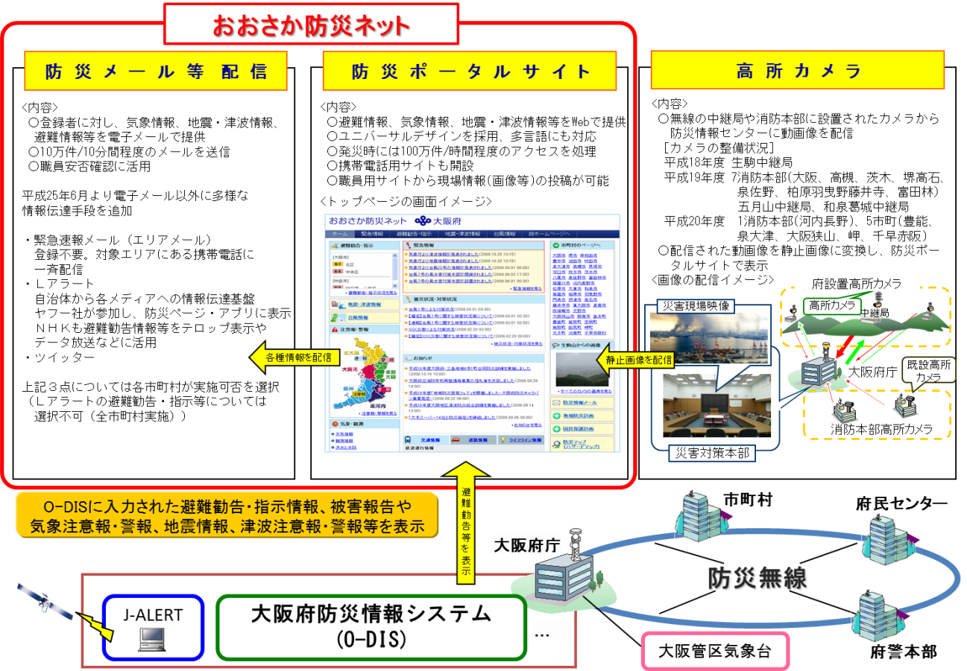
図 2 おおさか防災ネット 概要図

現行システムの課題

システム連携の複雑化
防災業務に係る複数のシステムが存在し、代表的なシステムだけでも、情報収集で９システム10連携（水防情報システムが二重連携）、情報提供で６連携（防災情報メール、各キャリアのエリアメール、Lアラート等）、その他LGWAN、庁内LAN、インターネット接続など、それぞれのシステム連携が存在している。

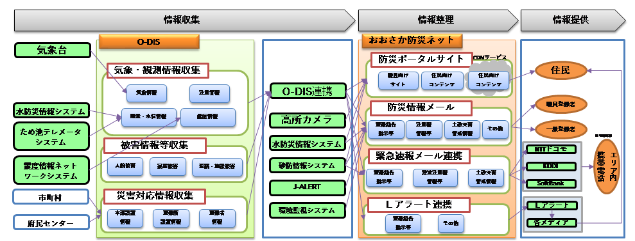
図 3 システム間連携
情報入手先が多いのは他団体でも同様であるが、基本的に防災情報システム（大阪府におけるO-DIS）にて入力系のシステム連携を全て行い、公開系システム（大阪府におけるおおさか防災ネット）にて、出力系のシステム連携とするシンプルな構成となっている。しかしながら、大阪府では情報連携が複雑なうえに、重複した連携インターフェイスを持っているなどの機能重複が見受けられる。
システム連携が複雑な状態が続くと、運用が困難となるだけでなく、改修時の費用増大を招くことから、情報について入手先から提供先までのDFD（データフロー図：Data Flow Diagram）を整理するなど、システム全体像を把握できるようにしておく必要がある。

個別最適化
O-DISとおおさか防災ネットは個別に開発・運用が実施されていることから、以下のような課題が発生していると考える。

機能の重複
利用者が異なる（O-DIS：職員向け、おおさか防災ネット：府民向け）ものの、同等の機能が存在する。
No | 重複機能 | No
１ | 被害状況の管理 | ５ | 災害対策本部設置情報
２ | 避難勧告指示状況 | ６ | 避難所開設情報
３ | 気象情報 | ７ | 医療救護所
４ | 河川情報 | ８ | コンテンツ管理機能
これらの機能については、機能開発費用の重複が発生しているだけではなく、連携情報の変更や追加が発生する都度、システムでの調整、改修が必要となっている。

運用保守の課題
O-DISのシステム運用保守、おおさか防災ネットのシステム運用保守が異なる事業者によって実施されているため、「異なるOS/ミドルウェアによる運用保守作業の増大」、「改修時に調整が必要」、「メンテナンス作業の重複」、「障害発生時の切り分け難易度の増大」といった運用保守作業の効率化が図れていない状況と考える。
また、「個別に報告を受ける必要がある」、「調整が煩雑」といった点が府職員の負荷増大につながっているものと考える。

基盤設備の課題
機器についてもそれぞれ調達を行っているため、「調達時期の違いによりOS・ミドルウェアのバージョンが異なる」、「ボリュームディスカウント機会の損失」といった問題が発生している。
また、仮想化技術を利用して同一の仮想化基盤上で稼働させることも可能ではあるが、現状は実現できていないため、「個別の機器監視・管理の実施」、「機器の余剰リソースの有効活用ができていない」といった状況となっている。

システムの複雑化
O-DISについては平成9年5月から、おおさか防災ネットについては平成19年3月から運用を開始し、機能強化・改修を経て現在のシステムとなっているため、ロジックおよびドキュメントが非常に複雑な状態となっている。現在は、長期にわたって担当しているベンダの要員に依存することで運用保守が可能となっており、非常にリスクの高い状況であると考える。

以上

